WYA-SO2智能二氧化硫检测仪
一、智能二氧化硫气体检测简要介绍：
WYA－SO2是我公司最新推出的一种智能二氧化硫检测仪，同时可以检测二氧化硫浓度、温度和湿度。仪器带有数据储存256组，通过USB接口，可以连接电脑。具有非常清晰的彩色触摸屏，声光报警提示，带内置泵，智能二氧化硫气体检测仪广泛用于公共场所、卫生监督、环境监测、等气体的检测与监测。
二、智能二氧化硫气体检测仪特点：
1、检测空气中的二氧化硫气体，同时可以检测该环境的温度和湿度。
2、仪器自带数据存储，储存数据可达256组。带有USB数据接口
3、自带吸气泵可将数十米距离外气体吸入仪器进行测定。
4、具有超大彩色触摸屏、操作方便快捷。
5、仪器显示有ppm和mg/m³两种显示数据，可以自动转换。
6、开机或需要时对显示、电池、传感器、声光报警功能自检。
三、智能二氧化硫气体检测仪技术参数：
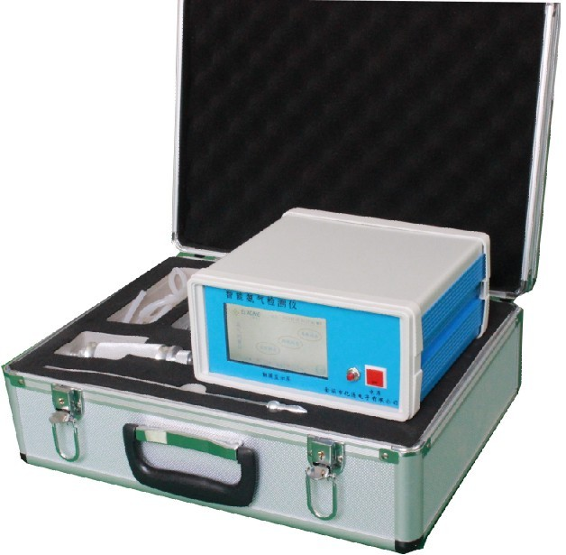
- 检测原理：电化学式
- 检测气体：空气中的二氧化硫（SO2）
- 检测方式：泵吸式
★ 测量范围：（同时显示ppm、mg/m3）
二氧化硫：0-100ppm
温度：-20∽60℃。湿度：10-95%RH
- 基本误差：＜±5%（F.S）
- 最小读数：0.1ppm、响应时间：≤30秒
★同时显示二氧化硫浓度：ppm、mg/m3,温度、湿度*。
★彩色触摸显示屏，时间日期记忆功能*。
★有数据查询功能，数据存储256组，有USB接口*。
- 传感器寿命：24个月
- 报警：声、光报警
- 外形尺寸：205x180x98 mm
- 工作温度：-10∽45℃ 湿度：5-90%RH
- 内置充电电池，可以220V交流或者直流供电
四、智能二氧化硫气体检测仪配置:
(1)仪器主机(含内置电池) 一台 (2)充电器 一只
(3)采样杆 一套 (4)采样软管 一根
(5)铝合金携带箱 一只 (6)操作手册和合格证 一份

常州无有实验仪器有限公司
电 话：15306140268 15195068996 传 真：0519－80199588
E-mail：wuyoushiyanyiqi@163.com 联系QQ：535508540

